НАЦИОНАЛЬНЫЙ ИССЛЕДОВАТЕЛЬСКИЙ УНИВЕРСИТЕТ ИТМО

Факультет Программной инженерии и компьютерной техники

Базы данных

Лабораторная работа № 2

Выполнил студент:

Мезрин Руслан

Группа № P33201

Преподаватель: Екатерина М.

г. Санкт-Петербург

2022

Лабораторная работа #2

Для выполнения лабораторной работы №2 необходимо:

* На основе предложенной предметной области (текста) составить ее описание. Из полученного описания выделить сущности, их атрибуты и связи.
* Составить инфологическую модель.
* Составить даталогическую модель. При описании типов данных для атрибутов должны использоваться типы из СУБД PostgreSQL.
* Реализовать даталогическую модель в PostgreSQL. При описании и реализации даталогической модели должны учитываться ограничения целостности, которые характерны для полученной предметной области.
* Заполнить созданные таблицы тестовыми данными.

Для создания объектов базы данных у каждого студента есть своя схема. Название схемы соответствует имени пользователя в базе studs (sXXXXXX). Команда для подключения к базе studs:

psql -h pg -d studs

Каждый студент должен использовать свою схему при работе над лабораторной работой №2 (а также в рамках выполнения лабораторных работ 3, 4, 5).

Отчёт по лабораторной работе должен содержать:

* титульный лист;
* текст задания;
* описание предметной области;
* список сущностей и их классификацию (стержневая, ассоциация, характеристика);
* инфологическая модель (ER-диаграмма в расширенном виде - с атрибутами, ключами...);
* даталогическая модель (должна содержать типы атрибутов, вспомогательные таблицы для отображения связей "многие-ко-многим");
* реализация даталогической модели на SQL;
* выводы по работе;

**Описание предметной области, по которой должна быть построена доменная модель:**

Боумен лежал, скованный сладкой дремотой, совершенно неспособный отделить реальные воспоминания от фантастических грез. Потом открыл глаза, но смотреть было не на что, кроме туманно-расплывчатого созвездия светящихся точек, которые он озадаченно разглядывал несколько минут. Вдруг он понял, что это лампочки-индикаторы на ситуационном планшете корабля, но сосредоточить свой взгляд на них так и не сумел и вскоре отказался от этих попыток.

**Анализ предметной области:**

Воспоминания, сны, персона, первое впечатление, действительность, заинтересованность.

**Список сущностей и их классификация:**

Стержни: воспоминания, сны, действительность

Ассоциации: персона, первое впечатление

Характеристика: заинтересованность

**Инфологическая модель(ER-диаграмма в расширенном виде с атрибутами, ключами и тд):**

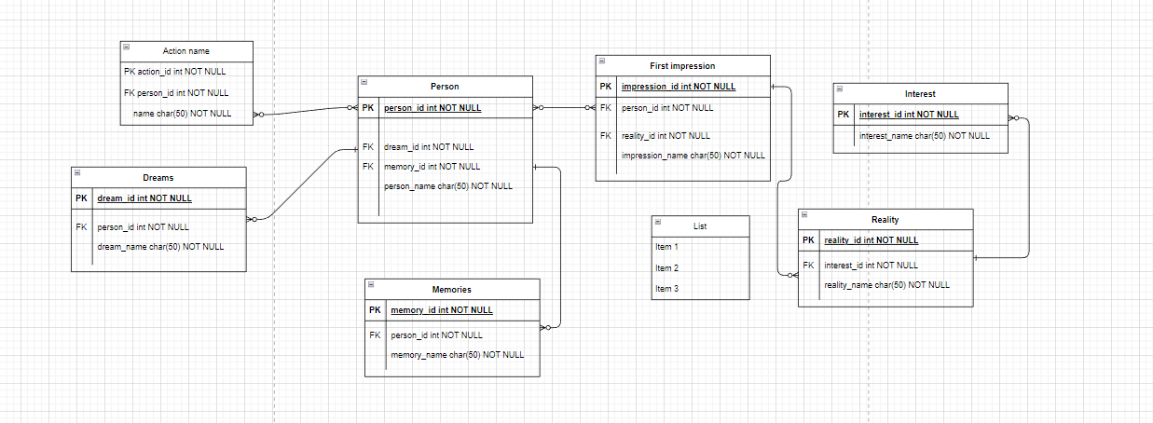

**Даталогическая модель (должна содержать типы атрибутов, вспомогательные таблицы для отображения связи «Многие ко многим»):**

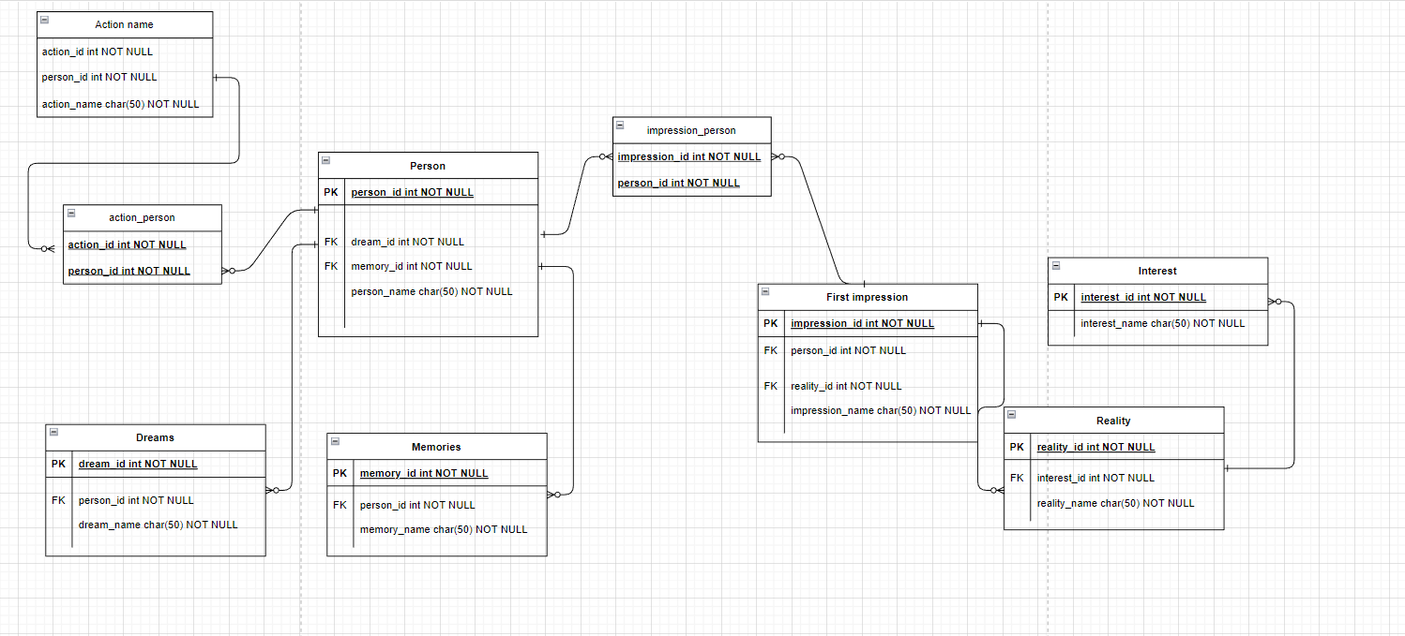

**Все имена у которых 1 впечатление от реальности (интерес =**

**Реализация даталогической модели на SQL:**

